Continuous Learning Plan
Grade 4
Week of May 4, 2020
All assignments and related links will be posted in Google Classroom pages. This is an overview of what your child will be working on each day. ELA, Math and Science assignments are required. All other assignments are optional enrichment opportunities for students.
 | Monday | Tuesday | Wednesday | Thursday | Friday
ELA | Wonder  Objective: We will be able to analyze the main idea of an article.  Materials: See Google Classroom assignment | Wonder  Objective: We will be able to analyze an idiom to gain insight into a character.  Materials: See Google Classroom assignment | Wonder  Objective: We will be able to locate text evidence to support a claim about a character’s quality  Materials: See Google Classroom assignment | Wonder  Objective: We will be able to analyze characters’ actions in order to infer characters’ feelings.  Materials: See Google Classroom assignment | Wonder  Objective: We will be able to locate text evidence to analyze a characters’ quality.  Materials: See Google Classroom assignment
Math  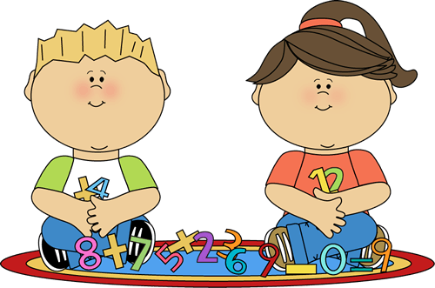 | Geometry  Objective: We will be able to identify if a shape has a line of symmetry & identify if a drawn line is or is not a line of symmetry  Materials: See Google Classroom assignment | Geometry  Objective: We will be able to explain how an angle is created and write the measurement of the angle in degrees  SWBAT name if an angle is greater than, less than, or equal to 90 degrees (outside of a shape)  Materials: See Google Classroom assignment | Geometry  Objective: We will be able to name if an angle is greater than, less than, or equal to 90 degrees (in and outside of a shape).  Materials: See Google Classroom assignment | Geometry  Objective: We will be able to sort shapes based on their attributes: # of sides, angles, parallel lines, & perpendicular lines.  Materials: See Google Classroom assignment | Geometry  Objective: We will be able to identify and name polygons based on their attributes.  Materials: See Google Classroom assignment
Science/S.S  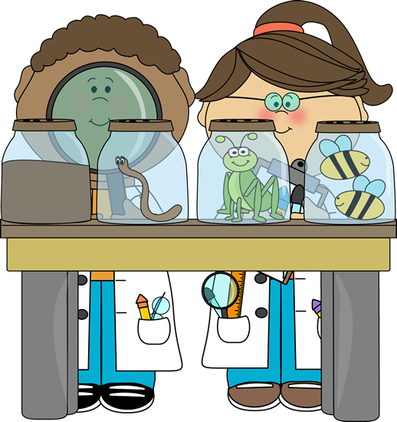 | Plants Google Classroom assignment 1  - Watch the Video  - Read the article  - Complete the questions |  | Plants Google Classroom assignment 2  - Watch the Video  - Read the article  - Complete the questions
Art/Fitness  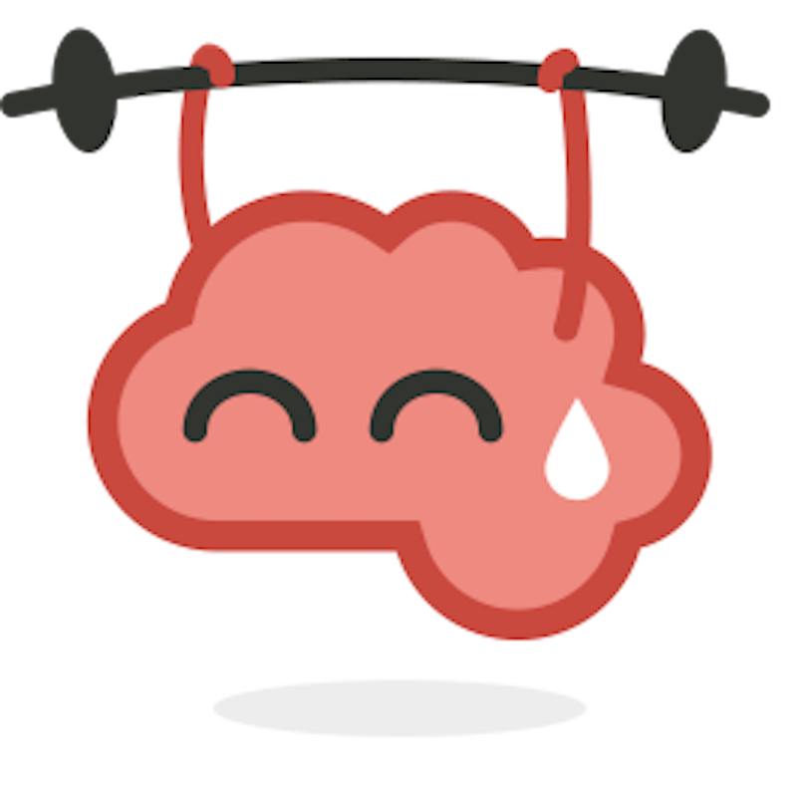 | See Resource doc on Google Classroom | See Resource doc on Google Classroom | See Resource doc on Google Classroom | See Resource doc on Google Classroom | See Resource doc on Google Classroom
Independent Reading/ST Math/ Fact Fluency | See Resource doc on Google Classroom | See Resource doc on Google Classroom | See Resource doc on Google Classroom | See Resource doc on Google Classroom | See Resource doc on Google Classroom
Mindfulness | Wellness Wednesday: Watch a video about how being present and using our senses to be Mindful. Link Here.  Mindfulness Read Aloud: Attend your teacher’s Read Aloud session this week to learn how focusing on our five senses can make us more present in our lives in the text “Check In: Being Present” by Virginia Loh-Hagan on Epic. Link Here.
Questions?
E-mail us! We want to hear from you! Send us questions, tell us what you’re reading, or just write a message to say hi!
Gateway | Prospect | Webster
Ms. Goldstein  jgoldstein@cdcpsgateway.org | Mr. Bannon-Guasp  ABannon-Guasp@cdcps.org | Mr. Parsons  cparsons@cdcpswebster.org
Ms. Le  ale@cdcpsgateway.org | Ms. Petersen  kpetersen@cdcps.org | Mrs. Parr  cparr@cdcpswebster.org
Ms. Howes  chowes@cdcpsgateway.org | Ms. Valhuerdi  lvalhuerdi@cdcps.org | Ms. Morrill  smorrill@cdcpswebster.org

Plan de Aprendizaje Continuo
Grado 4
Semana de Mayo 4, 2020
Todas las tareas y enlaces relacionados se publicarán en las páginas de Google Classroom. Este es un resumen de lo que su hijo estará trabajando cada día. Se requieren tareas de ELA, matemáticas y ciencias. Todas las demás tareas son oportunidades de enriquecimiento opcionales para los estudiantes.
 | Lunes | Martes | Miercoles | Jueves | Viernes
ELA | Wonder  Objetivo: podremos analizar la idea principal de un artículo.  Materiales: ver la tarea de Google Classroom | Wonder  Objetivo: podremos analizar un idioma para obtener información sobre un personaje.  Materiales: ver la tarea de Google Classroom | Wonder  Objetivo: podremos localizar evidencia de texto para respaldar un reclamo sobre la calidad de un personaje  Materiales: ver la tarea de Google Classroom | Wonder  Objetivo: podremos analizar las acciones de los personajes para inferir los sentimientos de los personajes.  Materiales: ver la tarea de Google Classroomt | Wonder  Objetivo: podremos localizar evidencia de texto para analizar la calidad de los caracteres.  Materiales: ver la tarea de Google Classroom
Matematicas | Geometria  Objetivo: podremos identificar si una forma tiene una línea de simetría e identificar si una línea dibujada es o no una línea de simetría  Materiales: Ver  asignación en Google Classroom | Geometria  Objetivo: podremos explicar cómo se crea un ángulo y escribir la medida del ángulo en grados  Nombre SWBAT si un ángulo es mayor, menor o igual a 90 grados (fuera de una forma)  Materiales: Ver asignación en Google Classroom | Geometria  Objetivo: podremos nombrar si un ángulo es mayor, menor o igual a 90 grados (dentro y fuera de una figura).  Materiales: Ver asignación en Google Classroom | Geometria  Objetivo: podremos ordenar formas en función de sus atributos: # de lados, ángulos, líneas paralelas y líneas perpendiculares.  Materiales: Ver asignación en Google Classroom | Geometria  Objetivo: podremos identificar y nombrar polígonos basados en sus atributos.  Materiales: Ver asignación en Google Classroom
Ciencia/S.S | Plantas de asignación de Google Classroom 1  - Ver el Video  - Leer el Articulo  - Completar las Preguntas |  | Plantas de asignación de Google Classroom 2  - Ver el Video  - Leer el Articulo  - Completar las Preguntas
Arte/Fitness | Ver documento de recursos en Google Classroom | Ver documento de recursos en Google Classroom | Ver documento de recursos en Google Classroom | Ver documento de recursos en Google Classroom | Ver documento de recursos en Google Classroom
Lectura Independiente/ST Math/ Fact Fluency | Ver documento de recursos en Google Classroom | Ver documento de recursos en Google Classroom | Ver documento de recursos en Google Classroom | Ver documento de recursos en Google Classroom | Ver documento de recursos en Google Classroom
Atencion Plena | Atención Plena Miércoles: Mire un video sobre cómo estar presente y usar nuestros sentidos para estar atento. Enlace Aqui .  Atención Plena Leer en Voz Alta: Asista a la sesión de lectura en voz alta de su maestro esta semana para aprender cómo centrarnos en nuestros cinco sentidos puede hacernos más presentes en nuestras vidas en el texto "Check In: Being Present" de Virginia Loh-Hagan en Epic. Enlace Aqui.
¿Preguntas?
¡Envíanos un correo electrónico! ¡Queremos escuchar de ti! ¡Envíenos sus preguntas, díganos lo que está leyendo o simplemente escriba un mensaje para saludar!
Gateway | Prospect | Webster
Ms. Goldstein  jgoldstein@cdcpsgateway.org | Mr. Bannon-Guasp  ABannon-Guasp@cdcps.org | Mr. Parsons  cparsons@cdcpswebster.org
Ms. Le  ale@cdcpsgateway.org | Ms. Petersen  kpetersen@cdcps.org | Mrs. Parr  cparr@cdcpswebster.org
Ms. Howes  chowes@cdcpsgateway.org | Ms. Valhuerdi  lvalhuerdi@cdcps.org | Ms. Morrill  smorrill@cdcpswebster.org

